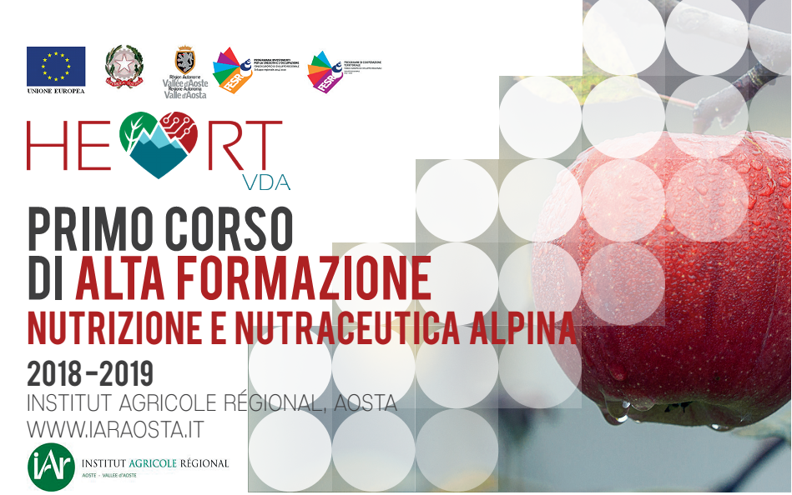

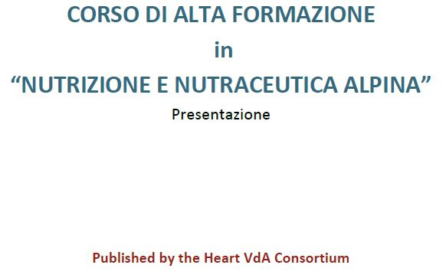

Cattura 4.JPG

Cattura 5.JPG

L’Unità di Ricerca (UdR) HEART VdA, nasce con l’intento di migliorare le conoscenze scientifiche di base in ambito agroalimentare e nutraceutico e stimolare l’innovazione al fine di ottenere un aumento della qualità delle produzioni agricole e garantire un uso sostenibile delle risorse e una riduzione dell’impatto ambientale. Questa UdR intende, grazie al contributo premiale del FESR, organizzare un corso di alta formazione, unico nel suo genere in Italia, della durata di due anni (**200 ore**) a partire da gennaio 2018, con frequenza mensile ( un weekend al mese ) strutturato con lezioni pratiche in laboratorio il venerdì pomeriggio e lezioni teoriche in aula il sabato.

Il corso viene rivolto a laureati di I e II livello in Medicina, Biologia, Biotecnologie, Scienze Agrarie, Forestali ed Alimentari, Scienze della Nutrizione e dei materiali, Farmacia, Chimica e facoltà equipollenti. Il percorso intende preparare giovani leve di nutrizionisti e ricercatori ad avere un occhio critico e documentato sull’immenso mondo della nutraceutica.

Gli obbiettivi del corso sono:

– approfondire le tematiche strettamente correlate allo stile di vita e alla alimentazione nelle situazioni di stati infiammatori acuti e cronici, susseguenti a condizioni di acidosi, stress ossidativo e disbiosi intestinale;

– esaminare dal punto di vista organico gli stati di infiammazione per creare le basi di una prevenzione attraverso l'alimentazione corretta e la supplementazione con prodotti nutraceutici;

– valorizzare le risorse dell'agricoltura valdostana mirata alla conservazione di prodotti tipici naturalmente nutraceutici con proprietà terapeutiche;

– educare a seguire metodologie nutrizionali come l'alimentazione funzionale;

– valorizzare con rigore scientifico l'eccellenza dei prodotti agro-alimentari del territorio montano.

Cattura 6.JPG

Nel 1° anno sono state messe le basi concettuali delle tematiche relative all'alimentazione funzionale, alla prevenzione degli stati infiammatori con approfondimento su stress ossidativo, acidosi tessutale e disbiosi intestinale con applicazioni pratiche relative ad alcuni test di laboratorio su uomo e su campioni di prodotti alimentari. Sono stati affrontati anche gli argomenti legati alla produzione di nutraceutici secondo le regole normative europee comunitarie.

Nel **2° anno** si entrerà più nel dettaglio per quello che concerne la produzione di nutraceutici biologici legati alla tipicità del territorio montano, prendendo anche in considerazione lavori di ricerca e sperimentazione su alcuni prodotti locali. Questo sarà reso possibile dalla partecipazione in qualità di relatori dei ricercatori dell’Unità di Ricerca HEART VdA, promotori di questo percorso. Verranno anche esaminate alcune tematiche inerenti il legame tra parametri ambientali e qualità dei prodotti agroalimentari naturalmente nutraceutici.

Saranno previste delle attività pratiche di laboratorio durante le quali i corsisti potranno apprendere le metodologie scientifiche per lo studio delle qualità funzionali degli alimenti.

Cattura 4.JPG

Cattura 7.JPG

Le pre-iscrizioni dovranno essere perfezionate attraverso la compilazione del modello allegato e pervenire entro e non oltre il **30/11/2018** corredate da curriculum vitae.

Il modulo di pre-iscrizione compilato e una copia del CV dovranno essere inviati via posta elettronica ai seguenti indirizzi di posta elettronica:

• Dott.ssa Sabina Valentini: [s.valentini@iaraosta.it](mailto:s.valentini@iaraosta.it)

• Dott.ssa Tania Flutto: [t.flutto@iaraosta.it](mailto:t.flutto@iaraosta.it)

Il numero massimo di posti è pari a **20 unità**, pertanto una apposita commissione di selezione valuterà le candidature per l’ammissione al corso.

La quota di iscrizione annua è di **600 euro** oltre a IVA al 22% .

Il pagamento dovrà essere effettuato con bonifico bancario successivamente all’accettazione della domanda di pre-iscrizione.

Il corso è cofinanziato da fondi comunitari FESR e FSE, dallo Stato e dalla Regione Valle d’Aosta.

Cattura 8.JPG

Per i partecipanti di ruolo sanitario sarà possibile acquisire gli **ECM**, che rientrano nei costi sostenuti con l'acquisizione delle quote di iscrizione.

Cattura 9.JPG

Per informazioni rivolgersi a:

Dott.ssa Sabina Valentini cell.: 3478836228 – indirizzo mail: [s.valentini@iaraosta.it](mailto:s.valentini@iaraosta.it)

Dott.ssa Tania Flutto – tel.: 0165215855 – indirizzo mail: [t.flutto@iaraosta.it](mailto:t.flutto@iaraosta.it)

**MODULO DI PRE-ISCRIZIONE AL SECONDO ANNO DEL**

**CORSO DI ALTA FORMAZIONE IN NUTRIZIONE E NUTRACEUTICA ALPINA**

(art.46 DPR 28/12/2000 n. 445)

**Cognome e Nome __________________________________________________________________________**

**Codice fiscale: _____________________________________________________________________________**

**Residenza:**

**Comune___________________________________________________________________________________**

**loc./Via ___________________________________________________________n.______________________**

**Tel. fisso o mobile _____________________________**

**indirizzo mail _________________________________**

**Ente_______________________________________________CF/P.IVA_______________________________**

**TITOLO DI STUDIO**

**❑ laurea di I livello in ______________________________________________________________________**

**❑ laurea di II livello in ______________________________________________________________________**

**conseguita presso l’Università degli studi di _____________________________________________________**

**in data ______________________________**

**voto di laurea_________________________**

**Master o altri titoli conseguiti_________________________________________________________________**

**_________________________**

**(luogo e data)**

**_________________________**

**(firma leggibile per esteso)**Cattura 4.JPG